总是“电量不足”？一个指标发现是否贫血

明明没做什么事却总感到疲惫，还常常出现胸闷气短、头晕、乏力或面色苍白的情况，很多人会怀疑自己是否贫血。网上也有不少对照表供自我评估，但在医生看来，判断是否贫血往往会依据一项关键指标——血红蛋白（Hb）。
为什么血红蛋白能成为贫血的“晴雨表”？这背后是怎样的逻辑？本文将深入解析血红蛋白与贫血之间的关系。

血红蛋白：人体内的“氧气运输员”
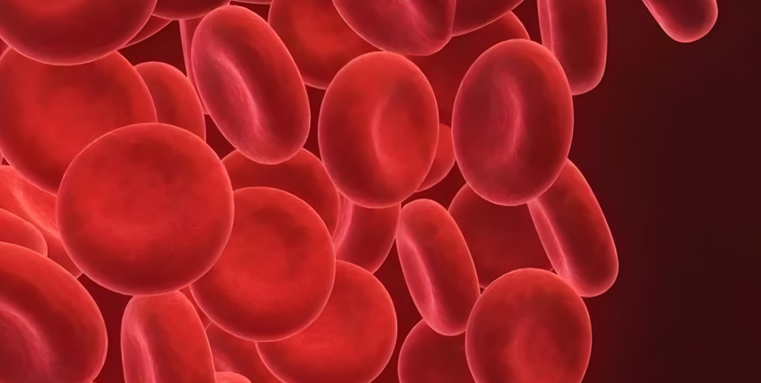
成熟红细胞中主要的蛋白质是血红蛋白，约占红细胞干重的96%，细胞容积的35%。成人的主要血红蛋白（HbA）由两条α链（亚基）和两条β链（亚基）组成，形成两个二聚体。每个亚基由一条肽链和一个血红素分子构成。血红素中心的铁原子能与氧气结合，形成“氧合血红蛋白”，正是这一特性使其成为氧气运输的核心载体。
当血液流经肺部时，血红蛋白与氧气结合，将氧气运送至全身组织；在组织细胞中，氧气被释放，血红蛋白则携带二氧化碳返回肺部排出。可以说，血红蛋白是维持生命活动的“快递员”，其含量直接决定了血液的携氧能力。

为什么血红蛋白减少会导致贫血？
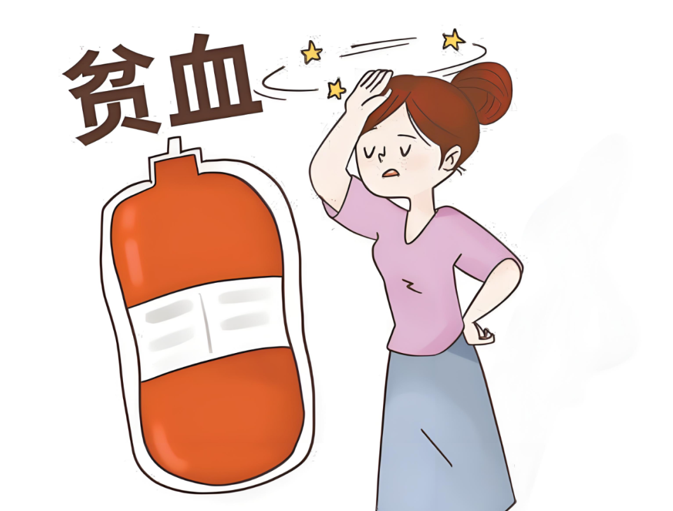

当血红蛋白减少，血液携氧能力下降，身体各组织和器官就无法获得足够的氧气，难以维持正常代谢活动，从而引发疲劳、心悸、皮肤苍白等症状。检测血红蛋白浓度，可评估血液的携氧能力，是诊断贫血最直接的依据。
贫血是指人体外周血中红细胞数量或血红蛋白浓度低于正常范围下限，导致对组织器官供氧不足而引发的一系列症状。
根据世界卫生组织（WHO）标准：
成年男性血红蛋白 < 130 g/L
成年女性血红蛋白 < 120 g/L
孕妇血红蛋白 < 110 g/L
即视为贫血。
贫血严重程度按血红蛋白（Hb）水平划分如下：
Hb > 90 g/L 但低于正常参考值下限：轻度贫血
Hb 在 60 g/L – 90 g/L 之间：中度贫血
Hb 在 30 g/L – 60 g/L 之间：重度贫血
Hb < 30 g/L：极重度贫血
血红蛋白检测：如何获取Hb数值？
在医院，最常用的检测方法是血常规检查。通过采集静脉血或指尖血，使用血细胞分析仪对血液中的各种细胞成分进行分析和计数，即可得出血红蛋白浓度。血常规报告还提供红细胞计数（RBC）、红细胞压积（HCT）、平均红细胞体积（MCV）、平均红细胞血红蛋白含量（MCH）、平均红细胞血红蛋白浓度（MCHC）等参数，有助于初步判断贫血类型。
例如：
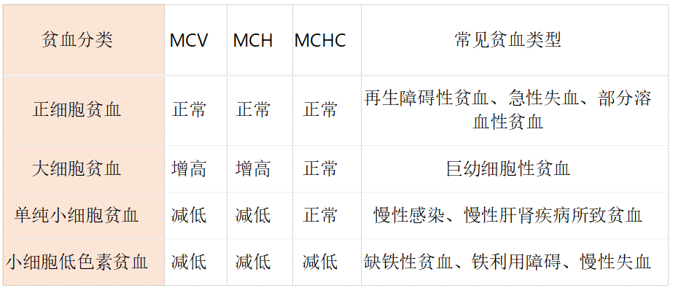
血红蛋白不足的常见原因
1.原料不足：缺铁、缺维生素
铁缺乏：铁是合成血红蛋白的必需元素。摄入不足（如素食）、吸收障碍（如胃切除术后）或丢失过多（如月经过多、消化道出血）均可导致缺铁性贫血。
维生素B12／叶酸缺乏：这两种营养素参与DNA合成，缺乏时红细胞成熟受阻，引发巨幼细胞性贫血。

2.工厂罢工：骨髓造血障碍
如再生障碍性贫血、白血病等疾病会影响骨髓造血功能，导致红细胞生成减少。

3.过度消耗：溶血与失血
溶血性贫血：红细胞破坏加速（如遗传性球形红细胞增多症、疟疾感染）；
失血过多：如外伤、手术等导致的急性大量失血。

如何维持健康的血红蛋白水平？
- 均衡饮食：多摄入瘦肉、动物肝脏、深绿色蔬菜等富含铁的食物；补充富含维生素C的水果促进铁吸收；通过肉类、蛋类、奶制品和全麦食品摄取足量维生素B12和叶酸。
- 保持充足睡眠与适当运动。
- 避免不良生活习惯，不滥用药物。
- 积极治疗原发病。
- 定期筛查：育龄女性、老年人及慢性病患者建议每年监测血常规。

血红蛋白不仅是化验单上的一个数字，更是人体氧气代谢系统的核心指标。理解血红蛋白与贫血的关系，有助于我们及早识别健康风险，为生命健康保驾护航。

